SISTEMA DE HORÁRIOS

Documento de Análise e Projeto

Alunos:
Igor Peterson Oliveira Santos
Jessica da Silva Santos

1. Introdução

Neste documento serão apresentadas as análises dos seguintes casos de uso: Fazer Login; Disponibilizar horários e disciplinas; Verificar e validar horários; Editar Dados pessoais; Organizar horários; Ofertar disciplinas do período por turma; Ofertar disciplinas optativas; Manter Professores; Manter Disciplinas; Verificar validação dos Professores; Visualizar Histórico; Finalizar Período.
Esta análise consiste na descrição de cada caso de uso juntamente com os diagramas de sequência e de classes.

2. Análise dos Casos de Uso

2.1 – Caso de Uso: Fazer Login

Descrição
O sistema solicita que o usuário digite o nome e a senha, em seguida verifica se os campos solicitados são válidos.

Diagrama de Sequência
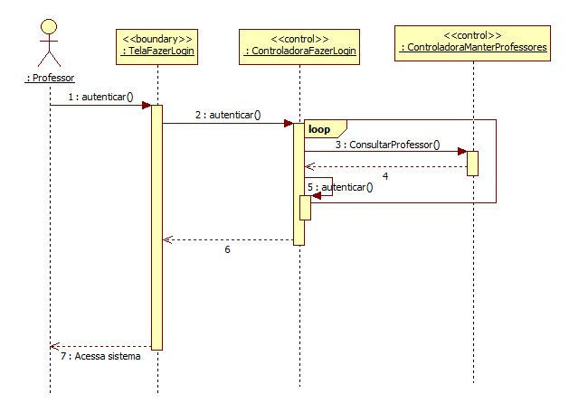
Diagrama de Classes
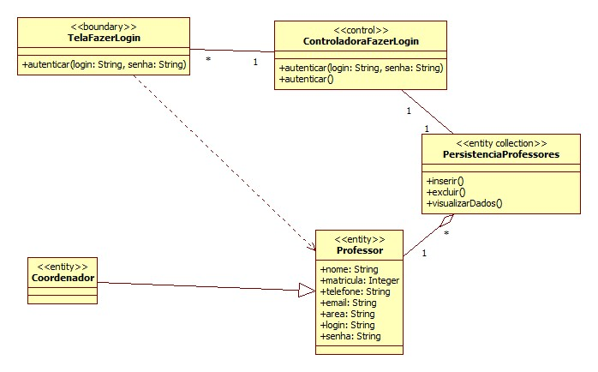
2.2 - Caso de Uso: Disponibilizar horários e disciplinas

Descrição
O professor verifica os horários e disciplinas que desejam lecionar e envia para o sistema suas preferências.

Diagrama de Sequência
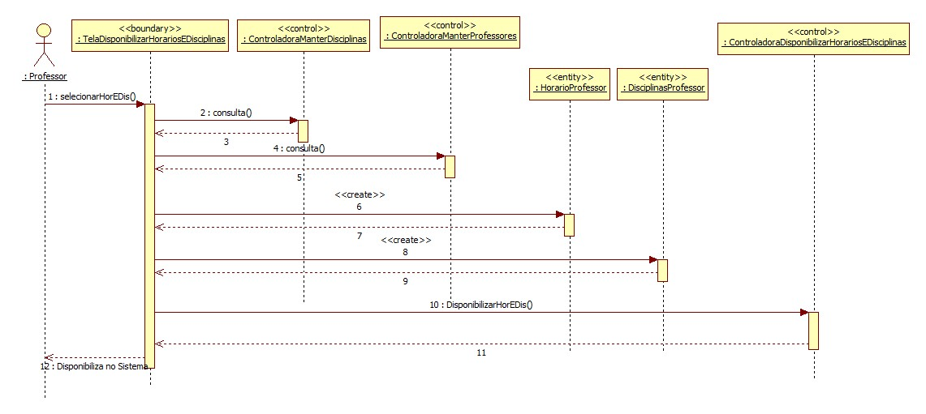
Diagrama de Classes
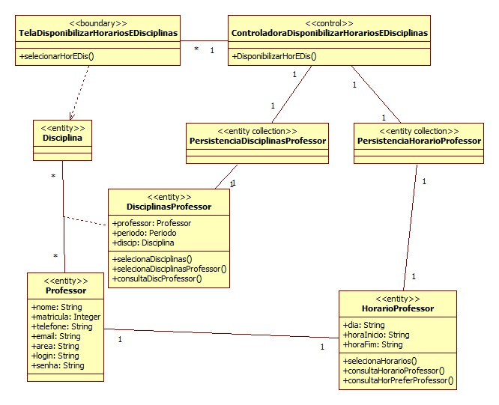

2.3 - Caso de Uso: Verificar e validar horários

Descrição
Quando o coordenador monta o horário, ele envia para todos os professores. Quando estes recebem os horários, pelo próprio sistema, verificam se está de acordo com as disciplinas que irá lecionar ou aumento de vagas destas. Se estiver de acordo, o professor confirma o horário mostrando que está de acordo. Caso contrário, ele não confirma seu horário, justificando o motivo.

Diagrama de Sequência
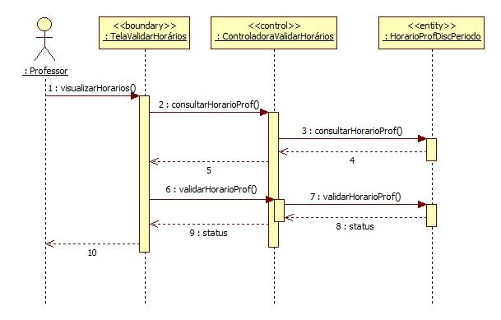
Diagrama de Classes
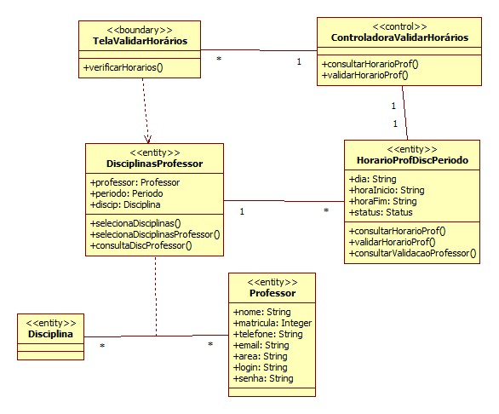

2.4 - Caso de Uso: Editar Dados pessoais

Descrição
O professor usará esta função para alterar seus dados que estejam incorretos ou que precisam ser atualizados.

Diagrama de Sequência
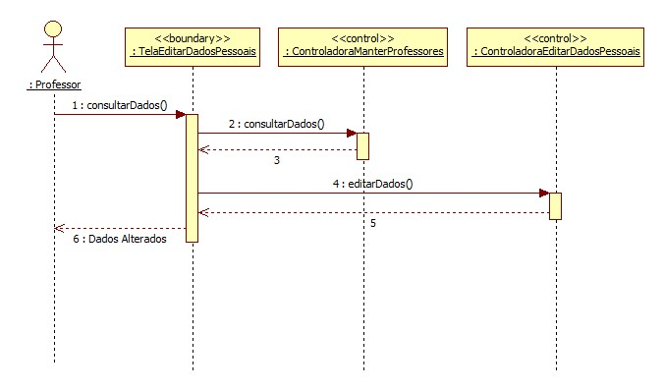
Diagrama de Classes
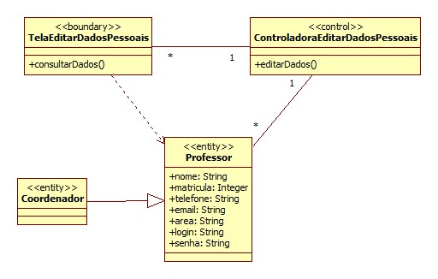
2.5 - Caso de Uso: Organizar horários

Descrição
O coordenador, tendo acesso a as disciplinas e horários preferenciais do professor, seleciona as disciplinas que serão ofertadas no período. Feito isso poderá montar o horário do período. Após todo o horário montado, o coordenador poderá visualizar os horários por período.

Diagrama de Sequência: selecionar disciplinas
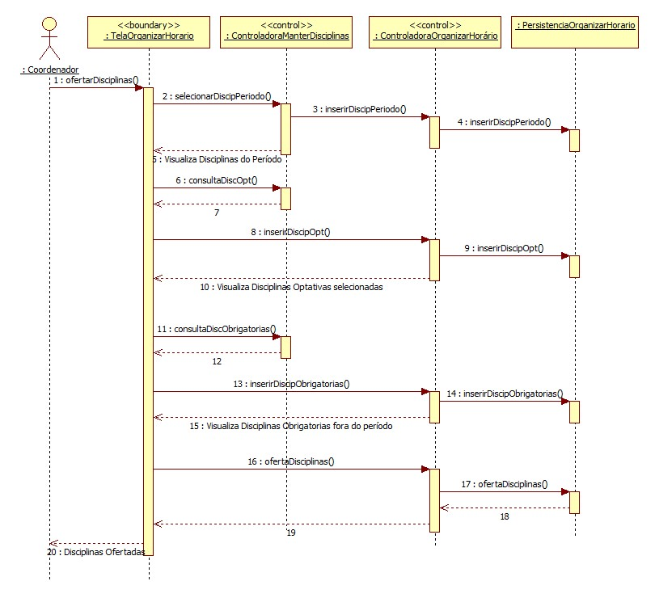
Diagrama de Sequência: montar horários
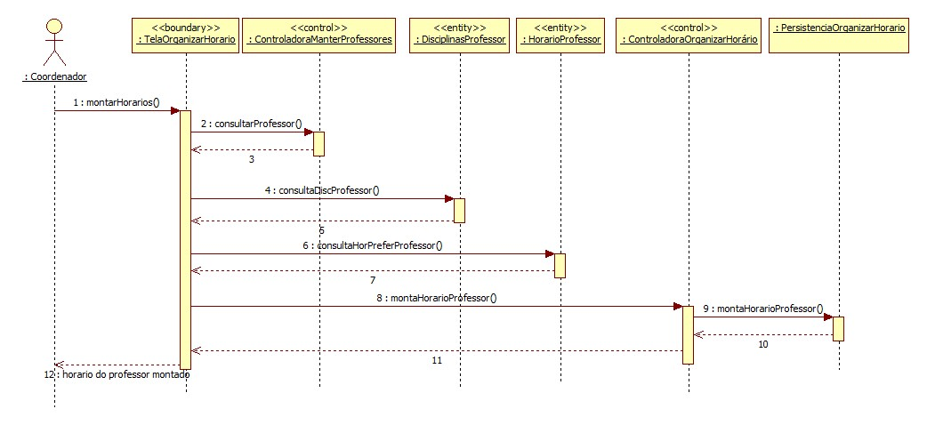
Diagrama de Sequência: visualizar horários
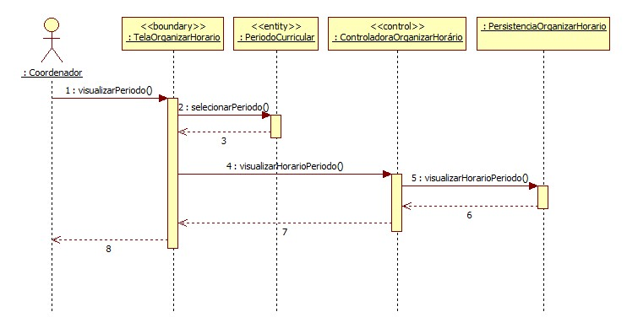
Diagrama de Classes
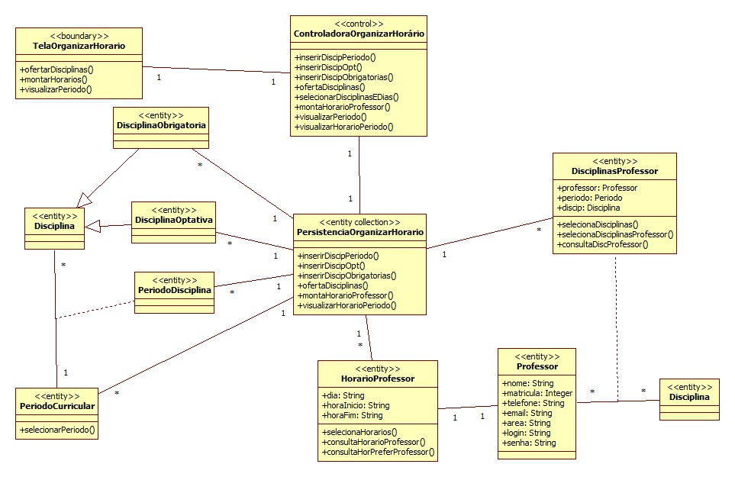

2.6 - Caso de Uso: Ofertar disciplinas do período por turma

Descrição
No sistema, o coordenador terá a opção de selecionar as disciplinas do curso por turmas e disponibilizará as matérias que serão ofertadas num determinado período.
Os diagramas de classe e de seqüência deste caso de uso foram integrados com o diagrama de seqüência selecionar horários e o de classe do caso de uso organizar horários, respectivamente.

2.7 - Caso de Uso: Ofertar disciplinas optativas

Descrição
O sistema disponibilizará ao coordenador uma lista com todas as optativas do curso. Tendo visto as já ofertadas, o coordenador olha as opções que deseja selecionar para ofertar e em seguida organiza o horário.
Os diagramas de classe e de seqüência deste caso de uso foram integrados com o diagrama de seqüência selecionar horários e o de classe do caso de uso organizar horários, respectivamente.

2.8 - Caso de Uso: Manter Professores

Descrição
O coordenador usará esta função para cadastrar dados de novos professores do curso (informando nome, matrícula, telefone, email e área) , assim como excluir e visualizar dados de outros já cadastrados.

Diagrama de Sequência: Cadastrar Professor
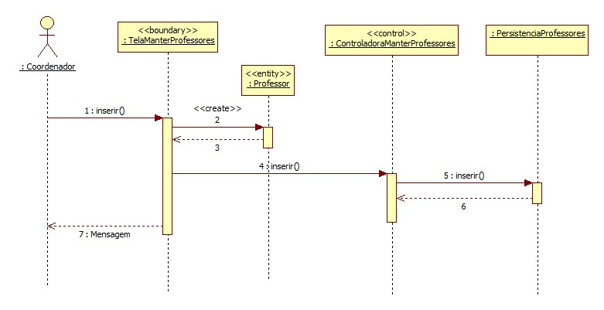
Diagrama de Sequência: Excluir Professor
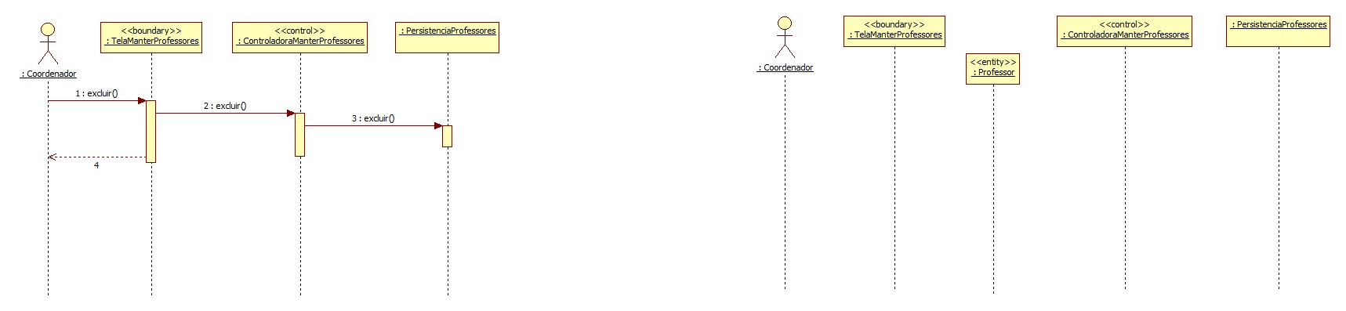
Diagrama de Classes
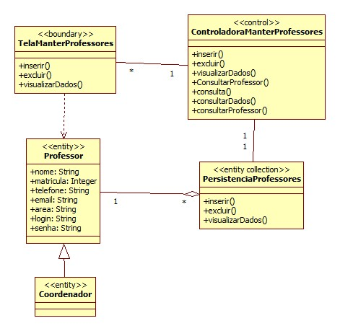

2.9 - Caso de Uso: Manter Disciplinas
Descrição
O coordenador tem a função de cadastrar (informando código, nome, carga horária, período da disciplina), editar ou excluir todas as disciplinas do curso assim como, obrigatórias e optativas no banco de dados, para futuras buscas quando se fizer necessário fazer um novo horário.

Diagrama de Seqüência: Cadastrar Disciplina
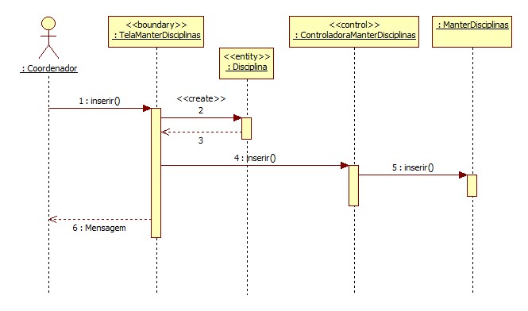

Diagrama de Seqüência: Editar Disciplina
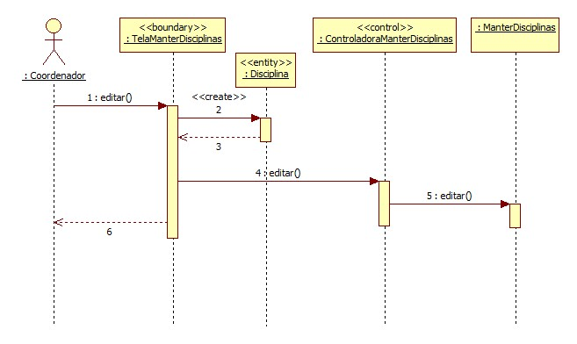
Diagrama de Seqüência: Excluir Disciplina
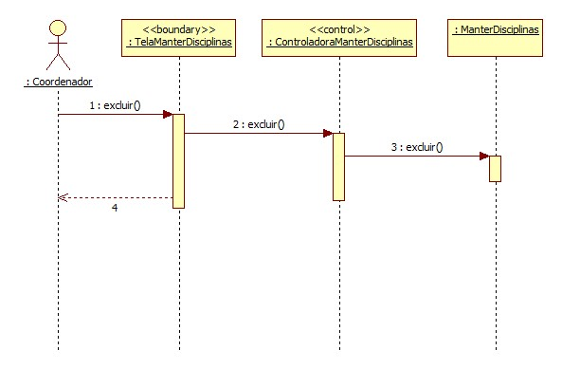

Diagrama de Classes
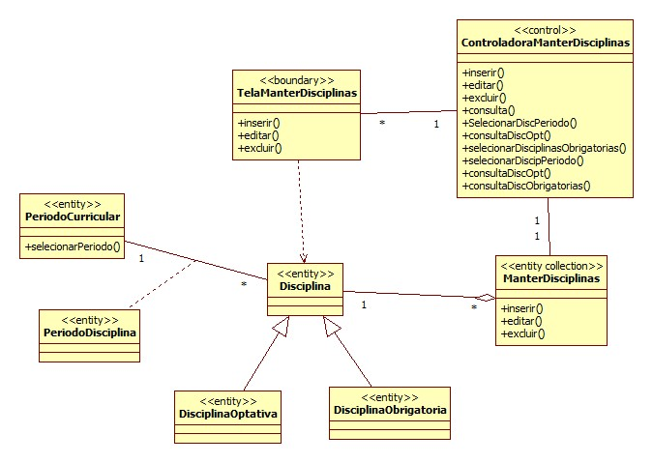

2.10 - Caso de Uso: Verificar validação dos Professores

Descrição
Antes de disponibilizar os horários para o DAA, o coordenador visualiza os professores que já validaram e os que ainda faltam. Se acontecer este último caso, o coordenador deverá enviar um email solicitando urgência na validação. Afinal, depende deste para enviar os horários para o DAA.

Diagrama de Sequência: Verificar Validação Dos Professores
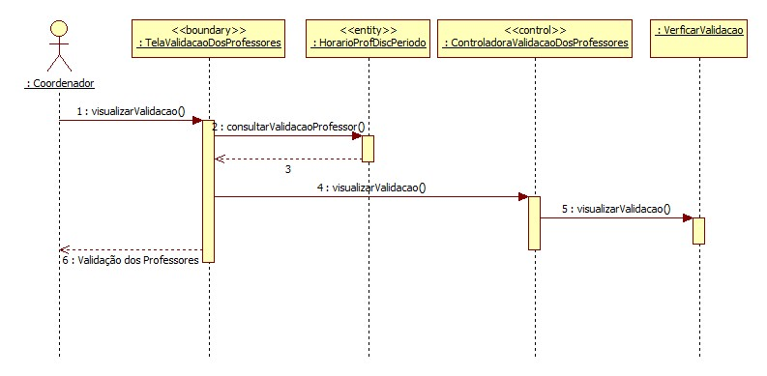

Diagrama de Classes
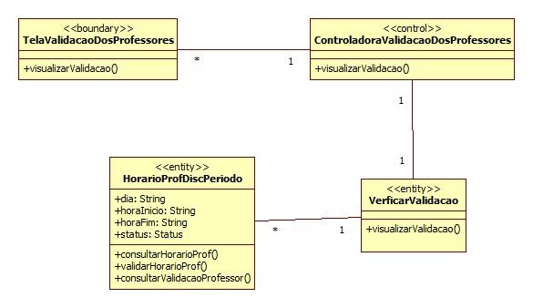

2.11 - Caso de Uso: Visualizar Histórico
Descrição
O coordenador terá a possibilidade de visualizar o histórico de uma disciplina, quando se fizer necessário. Será mostrado o período, professor, quantidade de alunos, quantidade de aprovados, reprovados por falta e por média.

Diagrama de Sequência: Visualizar Histórico
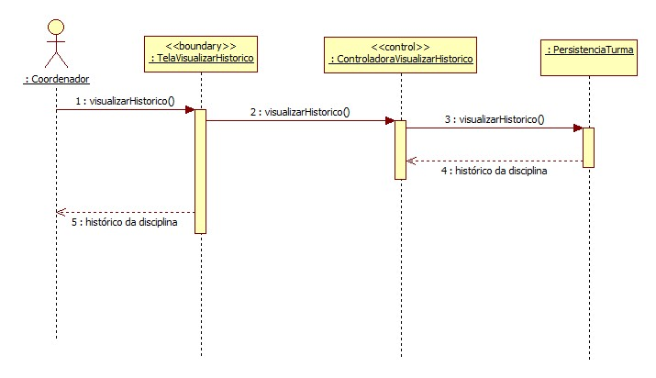
Diagrama de Classe
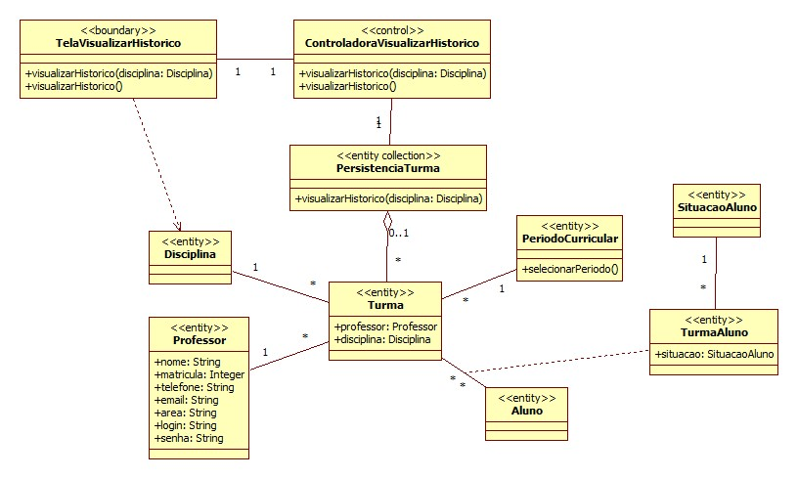

2.12 - Caso de Uso: Finalizar Período

Descrição
Antes de finalizar qualquer período, o coordenador deverá informar os dados – como, a quantidade de alunos da turma, assim como a quantidade de alunos aprovados, reprovados por média e por falta - de todas as turmas do período, para ficar registrado no histórico. O coordenador terá a opção de também editar algum período em que haja algum dado errado.

Diagrama de Sequência: Finalizar Período
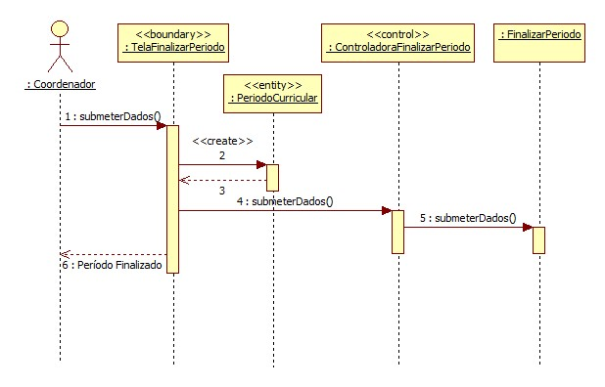

Diagrama de Sequência: Editar Período
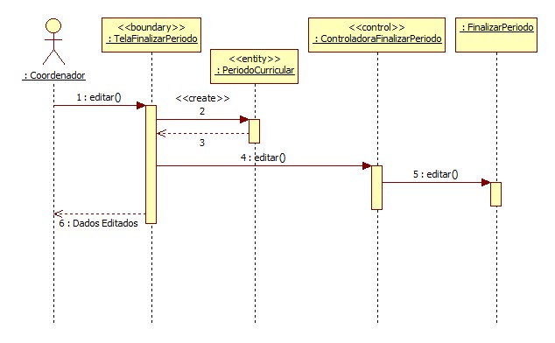

Diagrama de Classes
